Faut-il arrêter de manger de la viande pour sauver la planète ?
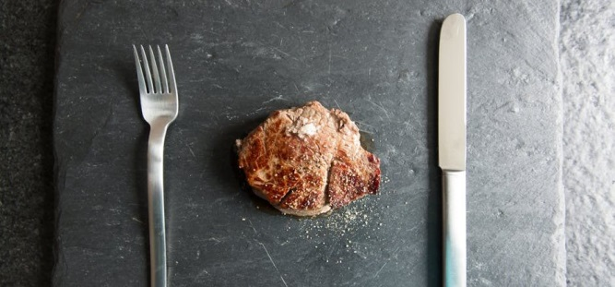
Quels animaux se cachent derrière le terme viande ?
Quelle est notre consommation actuelle en France et à l'international ? Et quid de la production ?
Le principe du Drenche est de présenter l’actualité sous forme de débats. Le but est qu’en lisant un argumentaire qui défend le « pour » et les arguments du camp du « contre », vous puissiez vous forger une opinion ; votre opinion.
Quelle est votre opinion avant de lire l'article ?

- Oui, il faut arrêter la viande
- Non, pas besoin d'arrêter la viande
- Sans avis

LE « POUR »

Agir efficacement : végétalisons nos assiettes
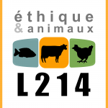Brigitte Gothière Cofondatrice et porte-parole de L214 http://www.L214.com
Si l’aspect éthique est généralement, à juste titre, le premier argument qui s’impose pour questionner notre rapport à la viande, l’urgence écologique est également indissociable de notre consommation de produits animaux. Sauver la planète est un objectif qui peut sembler bien ambitieux au regard de la croissance de la population mondiale et de notre consommation effrénée des ressources. Pour autant, nous ne sommes pas à court de solutions pour limiter notre impact : végétaliser notre alimentation en fait partie.
Pollution, changement climatique, répartition des ressources… L’élevage intensif est souvent pointé du doigt comme le seul coupable. Or, qu’importe le mode d’élevage, le problème reste le même. Les animaux sont par exemple de mauvais convertisseurs de protéines : il faut en moyenne 3 kilos de protéines végétales comestibles par l’humain pour produire un kilo de protéines animales. En pratique, cela signifie que seul un tiers des protéines produites par les cultures destinées aux animaux d’élevage se retrouve effectivement dans nos assiettes : un détour de production particulièrement inefficace à l’heure où près de 800 millions de personnes souffrent de malnutrition.
Autre exemple : la production de viande est l’une des sources majeures d’émissions de gaz à effet de serre. Selon les Nations Unies, l’élevage dans son ensemble serait responsable de 14,5 % des émissions de gaz à effet de serre, soit davantage que les émissions directes du secteur des transports. Et c’est sans compter l’aquaculture et la pêche !
La production de viande est aussi très gourmande en eau : si l’on compte l’eau douce utilisée et les eaux polluées par les procédés de production, il faut 4 100 litres d’eau pour avoir un kilo de protéines végétales issues des légumineuses, contre 6 100 pour les poulets et 10 300 pour les cochons ! Alors que l’OCDE et l’ONU ont récemment tiré la sonnette d’alarme sur les difficultés à venir pour approvisionner les habitants de la planète en eau potable, peut-on se permettre un tel gaspillage ?
Face à l’accélération sans précédent du réchauffement climatique et à la raréfaction des ressources, la consommation de viande apparaît comme un véritable luxe. Un luxe que nous devons collectivement remettre en question. Heureusement, il n’a jamais été aussi facile de se tourner vers une alimentation végétale : plus respectueuse de l’environnement et des animaux, elle est également équilibrée, diversifiée et savoureuse. Pourquoi donc ne pas se lancer maintenant ?
LE « CONTRE »

MOINS et MIEUX !
Billet rédigé par :
Anne Vonesch, Animatrice du Collectif Plein Air, http://collectifpleinair.eu/
Le Collectif Plein Air milite pour le « MOINS et MIEUX » en matière d’élevage. Il en faut MOINS pour rétablir des cycles équilibrés de l’azote et du carbone et mettre fin à la déforestation. L’Europe utilise 282 Mt de céréales dont 173 Mt pour l’alimentation animale : c’est trop, et cela entretient l’usage des pesticides.
Mais faut-il arrêter toute consommation de produits carnés et laitiers ? Non. Il est possible de continuer à manger de la viande tout en respectant l’environnement. Sept explications à cela :
1. L’essentiel est la baisse globale de la consommation. Que chacun décide de sa part.
2. L’accompagnement politique est déterminant. Sinon l’export compense la baisse chez nous.
3. Des éleveurs respectueux de leurs animaux, il y en a. Il faut les soutenir.
4. Diverses études prospectives examinent les relations entre régime alimentaire et utilisation des terres : combien d’hectares de cultures ? de pâturages ? de forêts ? pour la biomasse ? Afterres 2050, concernant la France, postule une division du cheptel par deux. Agrimonde-Terra conclut que pour notre planète, avec 9,7 milliards d’habitants en 2050, plus on consommera de produits d’origine animale, plus il y aura de déforestation. Le seul scénario pouvant assurer la sécurité alimentaire serait celui d’une alimentation saine, très diversifiée. Le régime le plus sain prévoit 13 % de calories animales pour 2750 à 3000 kcal. Or en 2006 la disponibilité en France était de 36 % de calories animales pour 3500kcal !
5. L’abandon de la compétition alimentaire entre les animaux d’élevage et les hommes laisse les ruminants à l’herbe (indigeste pour l’homme), et tolère l’alimentation de porcs et de volailles (recycleurs par nature) par des sous-produits et co-produits non consommés par l’homme.
6. Les prairies stockent du carbone et protègent l’eau. Les plus extensives sont les plus riches en faune et flore. Mais la suppression ou l’extension de l’élevage à l’herbe conduisent au labour de prairies et/ou à la déforestation – ce n’est pas bon.
7. Les acteurs de l’élevage industriel préconisent l’intensification : ce serait bon pour la planète que les animaux produisent encore plus, tout en mangeant moins. Cette croissance-là ne respecte rien, sauf les profits des industries en amont et en aval. C’est une réaction saine et sage de la part des végétariens, de vouloir mettre fin à la grande débauche. La reconnaissance de la sensibilité, de l’intelligence et des besoins des animaux fait partie intégrante du respect de notre planète.
Soyons exigeants sur le MIEUX en matière de bien-être des animaux d’élevage : à cet effet, assurons des prix justes pour le respect du vivant.
Quelle est votre opinion maintenant ?

- Oui, il faut arrêter la viande
- Non, pas besoin d'arrêter la viande
- Sans avis

